# **EE534-Laboratório de Eletrônica**

**FEEC-UNICAMP**

# Laboratório lV: Transistores Bipolares de Junção - Amplificador de Potência – Push-Pull

**Objetivo:** Montar um amplificador de potência mais eficiente que o seguidor de emissor.

**Componentes:**

Proto-board;

Alicates;

Multímetro;

Osciloscópio;

Resistores:

2 x 470 Ω

1 Capacitor Poliéster 2,2 µF;

1 Capacitor Eletrolítico 100 µF;

Diodos:

2 x 1N4004

Transistores:

2N2222;

2N2907

**Roteiro**

1. Projeto de um amplificador Push-Pull (figura 01). Assuma que os transistores são o 2N2222 e o 2N2907: RL= 8 Ω, β=120, VBE=0,7V, VDON=0,7V, IC=40 mA, ID ~ 10 x IB e VCC=5V. Consulte o datasheet para mais informações.
   1. Encontre os valores de R1 e R2;
   2. Calcule o ganho para pequenos sinais;

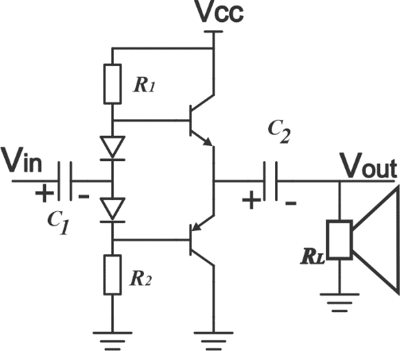

Figura 01: Push-Pull.

1. Simule o circuito projetado (utilize um resistor de 8 Ω no lugar do alto falante, o transistor 2N2907 está como PN2907 e o diodo 1N4004 está como D1N4004)). Considere Vin = 400mVp (senóide, 1KHz). Plote Vout. Calcule o ganho. O ganho deu diferente do calculado no item 1? Por quê?
2. Confira se os parâmetros do Windows (nível alto falante e microfone) estão ajustados corretamente de modo que o osciloscópio esteja calibrado.
3. Ajuste o Offset do osciloscópio para o do ajustado no Roteiro 1.
4. Separe os componentes deste laboratório, aproveite os componentes do Roteiro 03. Utilize os resistores com o valor mais próximo ao do projeto. Meça os valores dos resistores e teste os diodos e transistores com o multímetro (utilize a escala de diodo).
5. Sabendo que C1= 2,2 µF (aproveite do laboratório anterior) e C2 = a 100 µF, monte o circuito (figura 01). Como C2 é eletrolítico, tem polaridade, se inverter o capacitor, explode. O terminal negativo é sempre voltado para Vout.
   1. Meça VBEs, VE, I1 e I2;
   2. Aplique uma senoide de 400mVpp a 1KHz na entrada, meça a saída e calcule o ganho.
6. Acople o com o amplificador fonte comum, conforme figura 02:

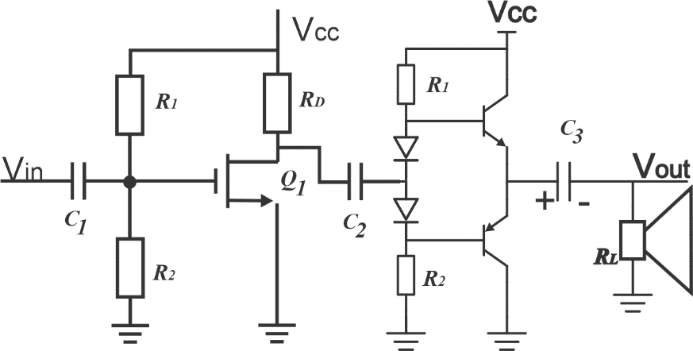

Figura 02: Estágio fonte comum acoplado ao estágio push-pull.

* 1. Aplique uma forma de onda senoidal, 40mVpp a 1KHz na entrada;
  2. Meça o ganho do primeiro e do segundo estágio;
  3. Meça o ganho total;

1. Desligue o gerador de sinais. Escolha uma música no youtube e deixe o volume bem baixo no próprio youtube (se mudar o volume geral do computador, descalibra o gerador de sinais) aumente o volume aos poucos até ouvir a música.

**Bibliografia :**

A. S. Sedra, K.C.Smith, Microeletrônica, Makron Books Ltda

R. Boylestad e L. Nashelsky, Dispositivos Eletrônicos e Teoria de Circuitos, Prentice-Hall.

B. Razavi, Fundamentos de Microeletrônica, LTC